Ф.И.О. учителя: Галах Татьяна Анатольевна
Место работы :ГБОУ СОШ № 151 Красногвардейского района г. Санкт-Петербурга
Класс: 1-В
Предмет: математика(Образовательная система «Школа России»)
Тема урока: Числа от 1 до 10.Закрепление.
Тип урока: закрепление изученного материала.
Цель как деятельность учеников: развитие умения считать от 1 до10 в прямом и обратном порядке; сравнивать выражение и число; применять полученные знания в ходе решения примеров и задач.
Формируемые универсальные учебные действия(УУД):
Регулятивные УУД:
-планировать деятельность на уроке под руководством учителя;
-проявлять заинтересованность в приобретении и расширении знаний и способов действий;
-проявлять интерес к математике.
Познавательные УУД:
-выполнять задания творческого и поискового характера, применять знания и способы действия в измененных условиях;
-применять навыки счета и знание состава каждого числа от 1 до 10.
Коммуникативные УУД:
-высказывать и обосновывать свою точку зрения;
-формировать умение работать в паре;
-осуществлять самоконтроль и взаимоконтроль.
Формируемые личностные результаты:
Умения и качества:
-интерес к математике, к составлению примеров.
Оборудование:
-доска «SMART BOARDтм»;
-презентация;
-раздаточный материал для учащихся.

Этапы | Описание деятельности учителя и учащихся | Скриншот
I  Организацион-ный момент | «Прозвенел уже звонок  Начинается урок.  Куда мы с вами попадем  Узнаете вы скоро.  В стране далекой мы найдем  Помощников веселых».
II  Сообщение темы урока | -сегодня я приглашаю вас в увлекательное путешествие по стране Математика на сказочном поезде. Путешествуя по этой стране, мы повторим все что уже знаем.
III  Устный счет | Но чтобы наш поезд тронулся, мы должны прицепить вагончики по порядку. Ответ решенного примера, будет номером вагончика. Чтобы правильно расставить вагончики давайте повторим счет.  а)работа в парах -счет прямой и обратный  -оцените работу товарища  б)работа с рядом чисел  -какое число стоит перед числом 6, 3,9; за числом 2,5,8,; между числами 3 и 5; назовите соседей числа 7.  -молодцы! Ну, а теперь нам просто будет найти номера вагончиков!  в)игра «Составим поезд»  А на какие две группы можно разделить все эти примеры? Молодцы! Все вагончики прицепили правильно и можем отправиться в путешествие. | 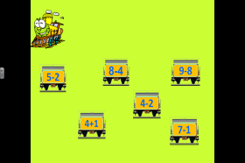
IV  Закрепление пройденного  Физкультминутка. | - Давайте вспомним, какое сейчас время года? Докажите.  - А сейчас послушайте загадку:  « С ветки в речку упадёт,  И не тонет,  А плывёт».  - Вот листочки закружились и прилетели к нам.  - А наша первая станция так и называется « Листопадная»  а) состав числа  И листочки приготовили нам задание.(состав числа 7).Двое учеников у доски, остальные на листочках. Взаимопроверка.  - Молодцы! Хорошо справились с заданием  Ребята, встали!  Быстро руки вверх подняли,  В стороны, вперед, назад,  Повернулись вправо, влево,  Тихо сели вновь за дело..  б) Решение задач.  Мы с вами двигаемся на нашем поезде дальше. И наша следующая станция «Задачкино».  - Листочки покружились, попрощались с нами и улетели, а нам оставили задачи, которые мы видим на деревьях. Решение задач. Один ученик у доски, остальные в тетрадях. Первые три человека, решившие самостоятельно приносят тетрадь на проверку и получают печать, если решено верно.  в) Сравнение чисел.  - А дальше наша дорога идёт в лес. Прочитайте, как называется наша лесная станция. «Угадайкино».  - Давайте отгадаем загадки о лесных жителях  «В птичник повадится –  Жди беды.  Рыжим хвостом  Заметает следы».  «Не барашек и не кот,  Носит шубу круглый год.  Шуба серая – для лета.  Для зимы – другого цвета».  «На овчарку он похож.  Что ни зуб – то острый нож!  Он бежит, оскалив пасть,  На овцу готов напасть».  «Кто по ёлкам ловко скачет  И взлетает на дубы?  Кто в дупле орехи прячет,  Сушит на зиму грибы»?  В какую группу можно объединить этих животных?  - И каждое животное приготовило нам задание. Давайте посмотрим, что же это за задания?  белка (6*7) волк (9-1*8)  лиса (10*9) заяц (7+1*7)  Как называются выражения со знаками « больше» или « меньше»? со знаком « равно»?  г) Повторение геометрического материала.  -Все звери разбежались, но оставили на земле свои следы (четырехугольники). Какая из них лишняя? Почему? | 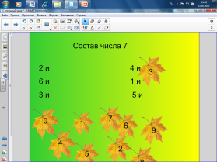  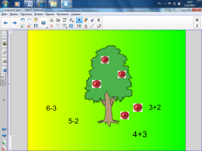  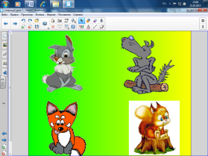  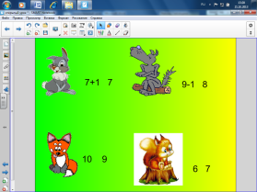  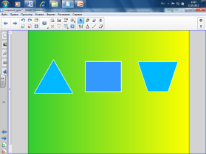
V Подведение итогов  VI Рефлексия | - -что же мы сегодня повторили на уроке?  Со всеми заданиями справились потому, что были внимательны и дружны. Молодцы!  - Подумайте каждый, как вы работали сегодня на уроке, и выберите высказывание, которое подходит вам.  Сегодня я работал лучше, чем вчера.  Я мог бы работать лучше.  Не доволен работой

